This is just a collection of all the versions of scales on moodle – just to save them in one place

Speaking Scale (Layout Test Speaking Scale Ready for use)) 13.Nov 2017
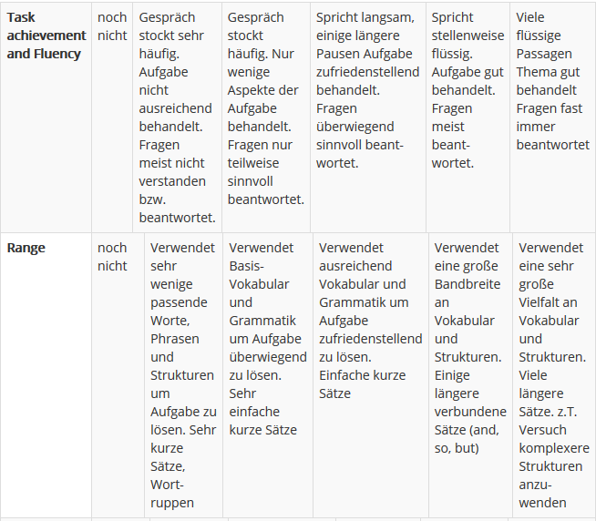

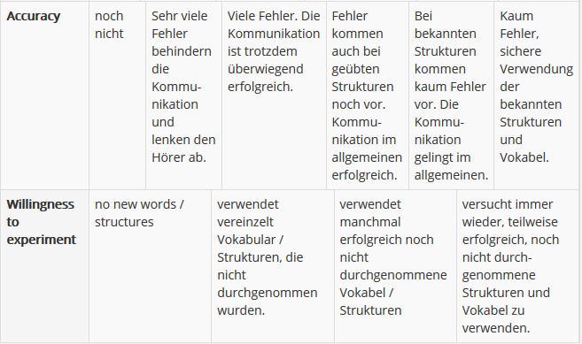
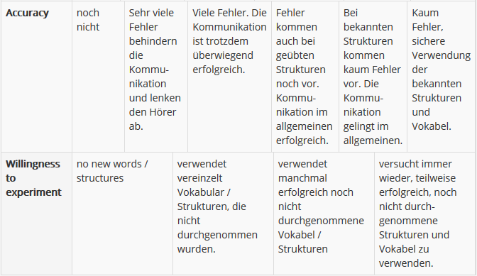
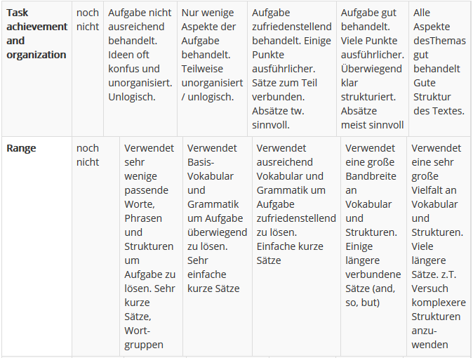
Writing Scale (Layout Test Writing Scale Ready for use)) 13.Nov 2017

ALTE SKALEN: Speaking scale: 29.Oct.2017

Task achievement and Fluency
  noch nicht  0points | Gespräch stockt sehr häufig. Aufgabe nicht ausreichend behandelt. Fragen meist nicht verstanden bzw. beantwortet.  5points | Gespräch stockt häufig. Nur wenige Aspekte der Aufgabe behandelt. Fragen nur teilweise sinnvoll beantwortet.  6points | Spricht langsam, einige längere Pausen Aufgabe zufriedenstellend behandelt. Fragen überwiegend sinnvoll beant-wortet.  7points | Spricht stellenweise flüssig. Aufgabe gut behandelt. Fragen meist beant-wortet.  8points | Viele flüssige Passagen Thema gut behandelt Fragen fast immer beantwortet  9points
Range
  noch nicht  0points | Verwendet sehr wenige passende Worte, Phrasen und Strukturen um Aufgabe zu lösen. Sehr kurze Sätze, Wort-ruppen  5points | Verwendet Basis- Vokabular und Grammatik um Aufgabe überwiegend zu lösen. Sehr einfache kurze Sätze  6points | Verwendet ausreichend Vokabular und Grammatik um Aufgabe zufriedenstellend zu lösen. Einfache kurze Sätze  7points | Verwendet eine große Bandbreite an Vokabular und Strukturen. Einige längere verbundene Sätze (and, so, but)  8points | Verwendet eine sehr große Vielfalt an Vokabular und Strukturen. Viele längere Sätze. z.T. Versuch komplexere Strukturen anzu-wenden  9points
Accuracy
  noch nicht  0points | Sehr viele Fehler behindern die Kommu- nikation und lenken den Hörer ab.  5points | Viele Fehler. Die Kommunikation ist trotzdem überwiegend erfolgreich.  6points | Fehler kommen auch bei geübten Strukturen noch vor. Kommu-nikation im allgemeinen erfolgreich.  7points | Bei bekannten Strukturen kommen kaum Fehler vor. Die Kommu- nikation gelingt im allgemeinen.  8points | Kaum Fehler, sichere Verwendung der bekannten Strukturen und Vokabel.  9points
Willingness to experiment
  no new words / structures  0points | verwendet vereinzelt Vokabular / Strukturen, die nicht durchgenommen wurden.  1points | verwendet manchmal erfolgreich noch nicht durchgenommene Vokabel / Strukturen  2points | versucht immer wieder, teilweise erfolgreich, noch nicht durch-genommene Strukturen und Vokabel zu verwenden.

Speaking Scale Shared template

Score to grade mapping rules
The minimum possible score for this rubric is 0 points and it will be converted to the minimum grade available in this module (which is zero unless the scale is used). The maximum score 30 points will be converted to the maximum grade.
Intermediate scores will be converted respectively and rounded to the nearest available grade.
If a scale is used instead of a grade, the score will be converted to the scale elements as if they were consecutive integers.
task achievement and fluency
  noch nicht ausreichend  0points | Gespräch stockt sehr häufig. Aufgabenstellung nur unzureichend behandelt. Fragen meist nicht verstanden bzw. beantwortet.  5points | Gespräch stockt häufig. Nur wenige Aspekte der Aufgabenbestellung behandel. Fragen nur teilweise sinnvoll beantwortet.  6points | Spricht langsam, einige längere Pausen kommen vor. Das Thema wird behandelt. Fragen werden überwiegend sinnvoll beantwortet.  7points | Spricht stellenweise flüssig. Behandelt die angegebenen Themenbereiche. Kann Fragen meist beantworten.  8points | Spricht viele Passagen flüssig und behandelt die angegeben Themenbereiche. Kann Fragen im allgemeinen beantworten.  9points
range
  noch nicht ausreichend  0points | Sehr eingeschränkter Vokabelschatz. Kann Aufgabe nicht ausreichend behandeln. Sehr kurze Sätze und Wortgruppen.  5points | Eingeschränktes Vokabular, das es erlaubt die Aufgabenstellung großteils zu behandeln. Sehr kurze einfache Sätze.  6points | Ausreichendes Vokabular um die Aufgabenstellung zu behandeln. Aneinanderreihung einfacher, kurzer Sätze  7points | Große Bandbreite von passendem Vokabular und Strukturen. Einige Sätze verbunden (and, so)  8points | Für Sprachlevel sehr große Bandbreite von passendem Vokabluar und Strukturen. Versuch komplexere Strukturen anzuwenden. Viele Sätze verbunden (z.B. mit because, then...)  9points
accuracy
  noch nciht ausreichend. (Fehler machen Kommunikation unmöglich)  0points | Sehr viele Fehler behindern die Kommunikation und lenken den Hörer ab.  5points | Viele Fehler, trotzdem gelingt die Kommunikation überwiegend.  6points | Fehler kommen auch bei bekannten Strukturen vor, behindern die Kommunikation im allgemeinen jedoch kaum.  7points | Bei bekannten Strukturen kommen nur wenige Fehler vor. Die Kommunikation wird im allgemeinen nicht behindert.  8points | Kaum Fehler, sichere Verwendung der erarbeiteten sprachlichen Konstruktionen und Vokabel.  9points
willingness to experiment
  no new words / structures  0points | verwendet vereinzelt Vokabular/Strukturen, die nicht durchgenommen wurden.  1points | verwendet manchmal erfolgreich noch nicht durchgenommene Vokabel/Strukturen  2points | versucht immer wieder, teilweise erfolgreich, noch nicht durchgenommene Strukturen und Vokabel zu verwenden.  3points
Rubric options

writing rubric year 1 Shared template

Score to grade mapping rules
The minimum possible score for this rubric is 0 points and it will be converted to the minimum grade available in this module (which is zero unless the scale is used). The maximum score 27 points will be converted to the maximum grade.
Intermediate scores will be converted respectively and rounded to the nearest available grade.
If a scale is used instead of a grade, the score will be converted to the scale elements as if they were consecutive integers.
Aufgaben- erfüllung und Organisation
  • Aufgabenstellung nicht ausreichend erfüllt  0points | • der überwiegende Anteil der Punkte der Aufgabenstellung sinnvoll behandelt • keine / sehr wenige Details • Textsorte erkennbar • Teilweise nicht logisch organisiert • Auflistung von einfachen Sätzen • geforderte Textlänge um max. 20% unterschritten  6points | • Alle Punkte der Aufgabenstellung sinnvoll behandelt, jedoch nicht genauer ausgeführt ODER nicht alle Punkte der Aufgabenstellung behandelt, einige Punkte jedoch genauer ausgeführt • Überwiegend logisch • Sätze teilweise sinnvoll durch Konnektoren (and, but, because) verbunden • Merkmale des Texttyps weitgehend erfüllt • Textlänge erreicht (max – 10%)  7points | • Alle Punkte der Aufgabenstellung sinnvoll behandelt und einige genauer ausgeführt • logischer Aufbau • Sätze häufig mit Konnektoren oder einfachen textgrammatischen Mitteln verbunden. • Merkmale des Texttyps erfüllt • Textlänge erfüllt  8points | • Alle Punkte der Aufgabenstellung sinnvoll behandelt und viele Punkte genauer. • Inhaltlich dicht und gut organisiert. • Ideenreichtum und überraschende Elemente • Auch komplexere Sachverhalte werden ausgedrückt • Alle Merkmale des Texttyps erfüllt • Textlänge erfüllt oder überschritten  9points
Spektrum sprach- licher Mittel
  • noch nicht ausreichend • unpassende Wortwahl • unpassende Strukturen  0points | • Sehr elementare Strukturen, wenig Variation • Sehr begrenzter Wortschatz, kommt aber mit der Aufgabenstellung zurecht • häufige Wortwiederholungen •Teilweise falsche Wortwahl. • Kommunikation gelingt bei sehr einfachen Sachverhalten meist  6points | • Angemessener jedoch begrenzter Wortschatz, kommt jedoch mit Aufgabenstellung zurecht. • einige Wortwiederholungen • nur wenige der bekannten Strukturen angewendet • Kurze, formelhafte Wendungen und einfache Satzmuster  7points | • viele der zur Themenstellung passenden geübten Wörter und Wortgruppen werden überwiegend angemessen/ verständlich verwendet • erste Ansätze komplexere Sachverhalten oder komplexere Sprache zu verwenden, wobei die Kommunikation häufig gelingt.  8points | • viele der geübten Wörter und Wortgruppen werden (fast) durchgehend passend verwendet, • Manchmal nicht zu erwartender Wortschatz • Ansätze eigenständiger Sprachverwendung (komplexere Sprache, Inhalte), wobei die Kommunikation meist gelingt  9points
sprachliche Richtigkeit
  • noch nicht erreicht • viele Fehler lenken vom Inhalt ab. • Fehler führen häufig zu Missverständnissen  0points | • geübte Strukturen werden teilweise richtig verwendet, sodass die Kommunikation überwiegend gelingt • noch viele Fehler • Inhalt manchmal unklar  6points | • geübte Strukturen werden überwiegend richtig verwendet, • Fehler kommen vor, stären jedoch die Kommunikation kaum.  7points | • geübte Strukturen werden im allgemeinen richtig verwendet; • Fehler kommen vor, jedoch hauptsächlich in Bereichen, die noch nicht geübt wurden.  8points | • mehrere unterschiedliche, geübte Strukturen werden verwendet, die großteils richtig sind • häufig korrekte Sprachverwendung die über durchgenommene Bereiche hinausgeht.  9point

